

Universidad de San Carlos de Guatemala
Facultad de Ingeniería
Escuela de Ciencias y Sistemas
Laboratorio de Redes de Computadoras 1
Informe de Desarrollo
Práctica 1 — QuetzalDev S.A.
Nombre: Mayelin Lucía Quevedo Camey
Carnet: 2023007771
Fecha: 22 de agosto de 2026

1. Distribución PCs y Laptop
Decisión de cuántas de las 30 computadoras de escritorio y 12 laptops van en cada departamento.
Los totales de hosts por switch ya estaban dados en el enunciado, lo único que decidí por mi cuenta fue cuántas de esas máquinas son de escritorio y cuántas son laptop:
DEPARTAMENTO | SWITCH | COMPUTADORAS | SERVIDORES
Recepción | 1 | 2 pc + 1 laptop | 1
Recursos humanos | 1 | 7 pc + 1 laptop | -
Legal | 1 | 3 pc + 1 laptop | -
Sala de capacitación | 1 | 6 pc + 4 laptop | -
Diseño e innovación | 1 | 5 pc + 2 laptop | 1
Dirección general | 1 | 2 pc + 2 laptop | -
Backend | 1 | 5 pc + 1 laptop | 1
Data center | 1 |  | 3
 |  | 30 pc + 12 laptop | 6 servidores

Las decisiones se tomaron dependiendo movilidad, reuniones, trabajo fijo y necesidad de potencia, en principio decidí que cada departamento tendría por lo menos 1 laptop.
En el caso de las PCs de escritorio, tomé en cuenta el trabajo fijo y la potencia.
Mientras que, con las laptops, tomé en consideración la posible movilidad y/o reuniones.

Recepción | 2 PCs escritorio | Normalmente en recepción los puestos son dedicados para atención continua a visitas, consulta en sistemas internos, gestión de correspondencia y telefonía IP sin interrupciones por batería o desconexiones.
Recepción | 1 laptop | Brinda movilidad al supervisor de recepción o personal de apoyo para realizar inventarios rápidos soporte en el ingreso sin dejar desatendido el mostrador principal.
Departamento de Recursos Humanos | 7 PCs escritorio | Destinadas a los analistas de nóminas, gestión de planillas, contratos, expedientes confidenciales y relaciones laborales. Requieren máxima estabilidad física y enlace continuo sin dependencia de baterías ni adaptadores.
Departamento de Recursos Humanos | 1 laptop | Puede ser que se les facilite el tener disponibilidad de una laptop, para no depender 100porciento de las de escritorio.
Justificación de cada una de las elecciones:

Departamento Legal | 3 PCs escritorio | Destinadas a los abogados y asistentes jurídicos para la redacción de contratos, análisis de propiedad intelectual, litigios y revisión de normativas. Requieren estabilidad física continua, monitores de buen tamaño para la revisión de expedientes y conexión cableada segura y sin pérdidas de señal.
Departamento Legal | 1 laptop | Para reuniones con Dirección General, representación en audiencias/trámites externos o revisión de contratos confidenciales fuera del escritorio principal.

Departamento de Capacitación | 6PCs escritorio | Garantizan un entorno homogéneo y listo para cursos que demanden entornos de desarrollo pesados, laboratorios virtuales locales o software especializado sin depender de baterías ni adaptadores
Departamento de Capacitación | 4laptop | Permiten movilidad dentro del aula para dinámicas de trabajo en equipo, configuración de escenarios móviles o soporte a instructores.  Y para la muestra de equipos que no sean únicamente de escritorio.

Departamento Diseño e Innovación | 5PCs escritorio | Destinadas a cubrir los puestos intensivos del departamento (Data Analytics, Diseño UI/UX y consola fija de QA).  Garantizan potencia de procesamiento sostenido, soporte multi-pantalla de alta fidelidad cromática y disipación térmica
Departamento Diseño e Innovación | 2laptop | Asignadas para pruebas QA en condiciones reales de usuario (UAT), compatibilidad en pantallas compactas y presentaciones interactivas de prototipos UI/UX en salas de reuniones.
Dirección General | 2PCs escritorio | Destinadas a la estación fija del director general y a la Asistente Ejecutiva/Secretaría de Dirección. Permiten el manejo de documentación confidencial, firma digital, reportes financieros y gestión de agenda.
Dirección General | 2laptop | Para presentaciones ante inversionistas/junta directiva, reuniones en la Sala de Juntas anexa o trabajo fuera de la oficina corporativa.

Departamento de Backend | 5 PCs escritorio | Destinadas a los desarrolladores backend para desarrollo de APIs, lógica de negocio, manejo de contenedores y servicios de backend. Requieren alta potencia continua de procesamiento (CPU multinúcleo y abundante memoria RAM) y excelente disipación térmica sin limitación.
Departamento de Backend | 1 laptop | Para reuniones de arquitectura con Dirección General, soporte en campo o validaciones cruzadas entre departamentos

2. Elegir Topología Física por Departamento
.
Al analizar el enunciado, noté que cada departamento tiene un único switch al que se conectan todos sus hosts.
Entonces la topología de cada departamento siempre sería estrella.
Y para la red completa del edificio: es una topología de árbol / estrella extendida,
con el MDF como raíz y cada switch de departamento como rama.
Esta es la que le da al edificio escalabilidad y aislamiento de fallas entre departamentos,
es decir, si por ejemplo departamento Legal se cae, el departamento de Recursos Humanos sigue funcionando normal.
Descarte la topología malla porque en este contexto (LAN de oficina pequeña, sin redundancia crítica exigida) el costo de cablear cada nodo con todos los demás no es una buena práctica.
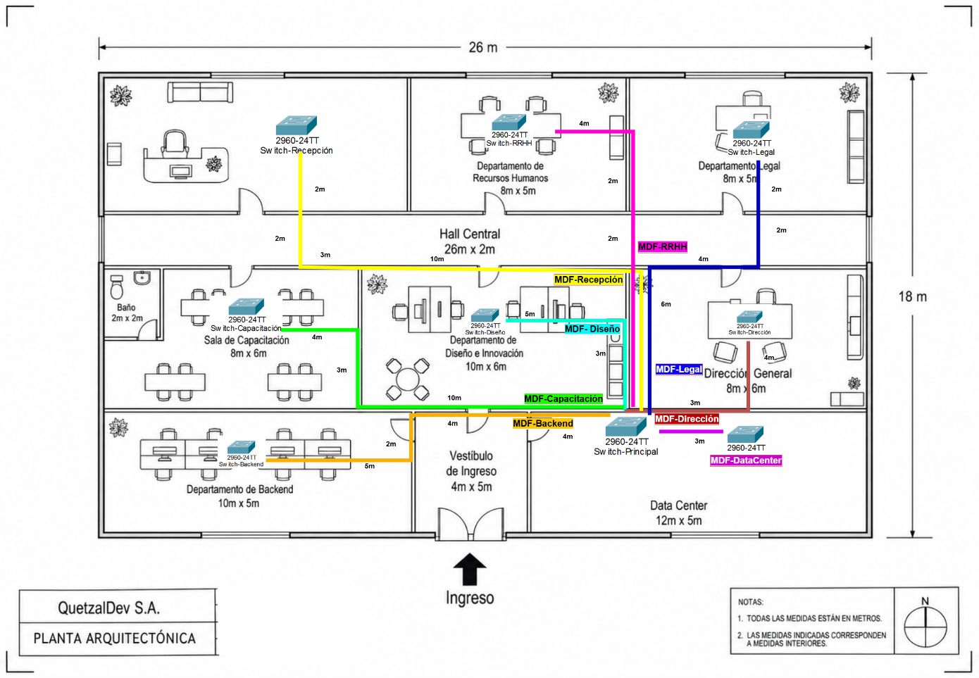

3. Ubicar el CUARTO DE TELECOMUNICACIONES (MDF), y calcular distancias de cableado
Esta fue la decisión más difícil de todo el diseño, y donde más cambié de opinión.
una de mis primeras opciones fue ubicar el MDF en el hall central, por ser el punto más central del plano. Sin embargo, al analizarlo con más profundidad, identifiqué varios problemas: el hall es una zona de tránsito constante, sin condiciones ambientales controladas, y exponer ahí el switch principal, el patch panel y el UPS representaba un riesgo de seguridad física real.
Entonces consideré ubicar el MDF dentro del Data Center, aprovechando que ya es un espacio cerrado, de acceso restringido y donde ya residen los 3 servidores principales de la empresa. Esto significó aceptar un incremento en la distancia promedio de cableado troncal frente al hall central, pero decidí priorizar la seguridad y el control ambiental sobre la mínima distancia geométrica, ya que el sobrecosto en metros de cable resultó poco frente al beneficio de proteger el equipo activo.
Un reto adicional fue definir el punto exacto dentro del Data Center: inicialmente consideré el fondo del cuarto, pero terminé ubicándolo en la esquina más cercana al resto del edificio (colindante con Diseño e Innovación y Dirección General), para minimizar la distancia dentro de las limitaciones de la ubicación elegida.
Para estimar las distancias, tuve que interiorizar que un cable no puede recorrer una línea recta diagonal.
Debe seguir un camino ortogonal (en “L”), igual que caminar por los pasillos de un edificio en lugar de cruzar en diagonal. Con esto, medí para cada switch de departamento la distancia horizontal y vertical desde el MDF, sumándolas, y agregando un 10% de holgura para cubrir curvas, bajadas de techo a pared y reserva de servicio en los extremos.
Con la suma total del cableado troncal (111.1 m) más el cableado horizontal, que estimé usando un método de aproximación, llegué a un total combinado de 493.9 m. Como ambos tipos de cableado usan la misma categoría de cable (UTP Cat6), decidí calcular las bobinas necesarias de forma conjunta en lugar de por separado, lo cual optimiza la compra de materiales: el resultado fueron 2 bobinas de 305 m, con una reserva razonable de aproximadamente 116 m para imprevistos.
Estoy asumiendo que el switch de cada departamento está ubicado en el centro de la sala, como punto de referencia para el cálculo de distancias de cableado troncal.
Departamento | metros | Suma sin holgura | Con holgura | total
Recepción | 6+10+3+2+2 | 23 | 23*1.10 | 25.3 metros
RRHH | 6+2+2+4 | 14 | 14*1.10 | 15.4 metros
Legal | 6+4+2+2 | 14 | 14*1.10 | 15.4 metros
Capacitación | 10+3+4 | 17 | 17*1.10 | 18.7 metros
Diseño | 3+5 | 8 | 8*1.10 | 8.8 metros
General | 4+3 | 7 | 7*1.10 | 7.7 metros
Backend | 4+4+5+2 | 15 | 15*1.10 | 16.5 metros
Data Center | 3 | 3 | 3*1.10 | 3.3 metros
 |  |  |  | 111.1 metros

4. Elegir Medios de trasmisión y categoría de cable.
Cable de cobre UTP en la totalidad del edificio (troncal y horizontal). No se emplea fibra óptica, ya que las distancias máximas registradas en el diseño son menores de 30 metros. están muy por debajo del límite de 100 m que soporta el cableado de cobre según el estándar TIA/EIA-568,
por lo que el uso de fibra significaría un sobrecosto injustificado para las necesidades del edificio.
Seleccioné UTP Cat6 de manera uniforme para todos los segmentos (troncal y horizontal), por las siguientes razones:
- Soporta velocidades de hasta 10 Gbps a distancias de hasta ~55 m, y hasta 1 Gbps a los 100 m completos esto es más que suficiente para las distancias del diseño.
- Es compatible con la capacidad Gigabit de los switches (Cisco 2960-24TT).
- Deja margen de crecimiento a futuro sin necesidad de recablear, en caso de actualizar el equipo.
Segmento | Tipo de cable | categoría | Justificación
Troncal (MDF ↔ switches de departamento) | UTP | Cat6 | las Distancias son menores que 30 metros (≤ 30 m), compatible con uplink Gigabit
Troncal (MDF ↔ switch Data Center) | UTP | Cat6 | El Enlace es mucho más corto (3 m) y cabe destacar que es dentro del mismo cuarto
Horizontal (switch ↔ hosts) | UTP | Cat6 | Estándar homogéneo, soporta Gigabit por host, escalable a futuro

5. DIMENSION DE EQUIPO ACTIVO
Algo importante en esta etapa fue recordar que cada switch de departamento necesita un puerto adicional dedicado al enlace troncal (uplink) hacia el MDF, además de los puertos para sus hosts inicialmente no lo había contemplado, y tuve que revisar y ajustar el dimensionamiento de varios switches una vez lo identifiqué. Con ese ajuste, distribuí los switches departamentales entre modelos de 8 y 16 puertos según la cantidad real de hosts de cada área, evitando sobredimensionar innecesariamente (y su respectivo sobrecosto) en departamentos pequeños.
Para el patch panel y el switch principal del MDF, el criterio fue directo: dimensionarlos según el total de 48 puntos de red del edificio, resultando en un tamaño exacto sin puertos de reserva adicionales, priorizando la solución más económica para el alcance actual del proyecto.

6. Straight-through, crossover y disposición de pines
Apliqué la regla de que dispositivos de distinto tipo (hosts, patch panel) se conectan con cable straight-through, mientras que dispositivos del mismo tipo (switch a switch) requieren crossover para invertir los pares de transmisión y recepción

7. Canalización, rack y respaldo eléctrico
Para el cableado troncal elegí escalerilla metálica cerrada, priorizando la protección de los 8 enlaces que atraviesan el hall central (zona de tránsito), mientras que para el cableado horizontal dentro de cada oficina opté por canaleta de PVC superficial, más económica y discreta para tramos cortos. Para el MDF, descarté un gabinete de pared una vez calculé el espacio real necesario (entre 10 y 14U considerando patch panel, switch principal, switch de Data Center, servidores y UPS), optando por un rack de piso de 24U que deja margen de crecimiento futuro.
Para el UPS, calculé por separado el consumo del equipo de red y el de los servidores principales, dado que estos últimos representan una carga considerablemente mayor y más crítica. Finalmente, opté por consolidar ambas cargas en un único UPS de 3,000 VA, simplificando la gestión del respaldo eléctrico del cuarto de telecomunicaciones.

